**ΟΧΙ ΠΛΑΣΤΙΚΑ ΣΤΗ ΘΑΛΑΣΣΑ ΜΟΥ**

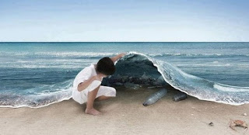

Σε παραλίες σκουπιδοτόπων με κασετόφωνα κι εγώ

μια πολιτεία σωριασμένη έχω σκοπό

όλα είναι τόσο τρομαγμένα μα τ’ αγαπάω ο φτωχός

δώσ’ μου τα λόγια επιτέλους να μην είμαι μοναχός.

Τραγούδι του Διονύση Σαββόπουλου:(Τραπεζάκια έξω)

Η Ευρωπαϊκή Ένωση το 2015 ανακοίνωσε ως υποχρεωτική την προσαρμογή στην πολιτική κατά των πλαστικών και τη μύωση των αποβλήτων.

Είμαστε χώρα που ο ήλιος και η θάλασσα είναι ταυτότητά μας.

Όχι πλαστικά στη θάλασσά μας.

Ας αλλάξουμε την συμπεριφορά μας με νέες συνήθειες.

Αυτό το καλοκαίρι θα επηρεάσουμε εμείς τους άλλους με έξυπνες δράσεις και αντιδράσεις στο μέρος όπου ο καθένας μας κάνει διακοπές.

Κοινοποιήστε με το δικό σας τρόπο την προστασία της θάλασσας και των ακτών από τα πλαστικά και άλλα σκουπίδια που παγιδεύουν τα υδρόβια πλάσματα και μολύνουν τη δική μας ζωή.

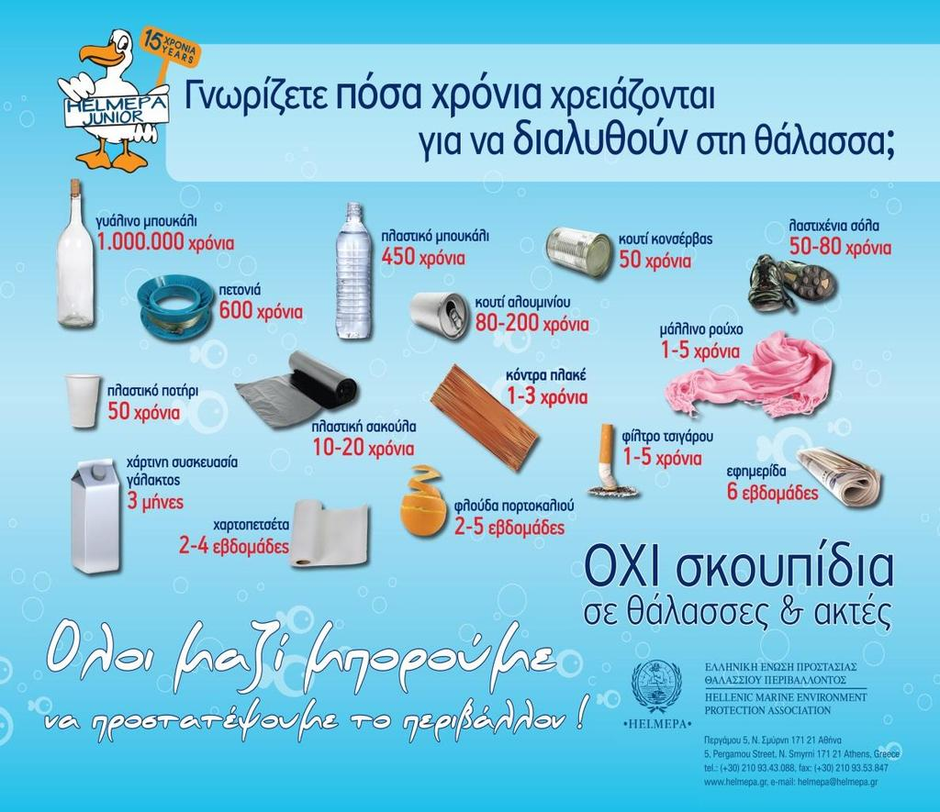

Η ευρηματικότητά σας θα σας οδηγήσει.

Κατασκευάστε κάτι στην παραλία από πλαστικά , φτιάξτε ένα σποτ ή μία ανακοίνωση που θα επηρεάζει τους λουόμενους.

Η τέχνη έχει φαντασία και κερδίζει πάντα τις εντυπώσεις.

Ας γίνει σύμμαχός μας.

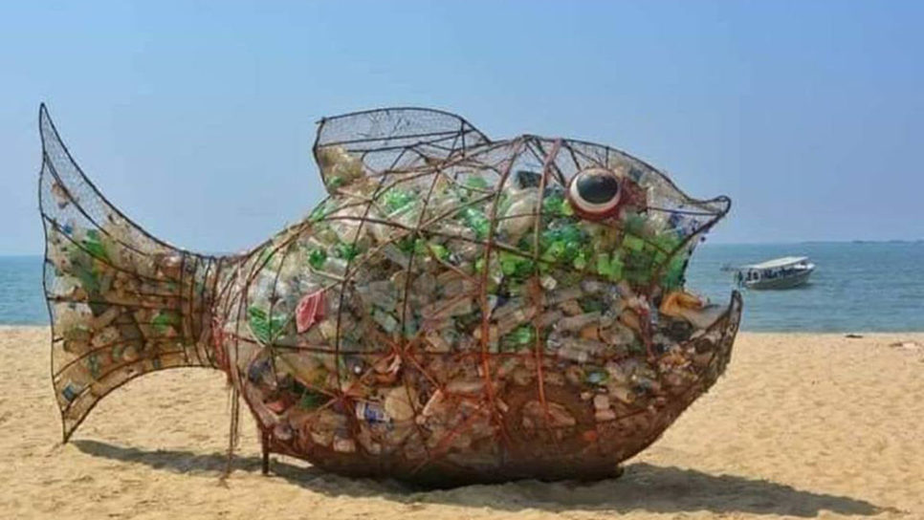

Η αλλαγή ξεκινάει από εμάς.

Ας μειώσουμε λοιπόν από σήμερα τη χρήση της πλαστικής σακούλας.

Οι επαναχρησιμοποιούμενες πάνινες τσάντες είναι οικονομικότερες, εύχρηστες, αισθητικά καλαίσθητες, με αντοχή και χωρητικότητα.

**ΟΧΙ** άλλα πλαστικά ποτηράκια, κουτάλια, πιρούνια, πιάτα, καλαμάκια…

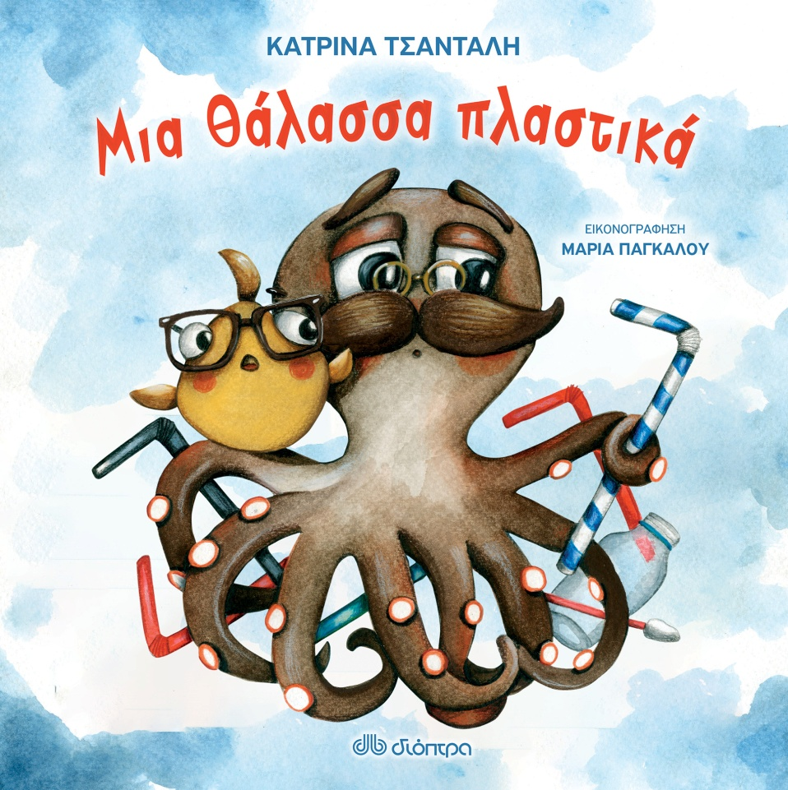

Ας εφοδιαστούμε άμεσα με δικά μας αξεσουάρ, πολλαπλών χρήσεων, όπως παγούρι για το νερό, γυάλινα μπουκάλια για τον χυμό μας , ποτήρι του καφέ, ειδικό, που θα μας σερβίρουν στα take away το ρόφημα της αρεσκείας μας.

Κανείς δεν θέλει να κάνει μπάνιο σε μια σούπα πλαστικών και να ξεκουράζεται σε μία παραλία γεμάτη πλαστικά, αποτσίγαρα και σκουπίδια.

Δράστε άμεσα και στείλτε μας τα αποτελέσματα, για να τα αναρτήσουμε στο

Ε -Class ,ώστε να ανταλλάξουμε απόψεις και ιδέες.

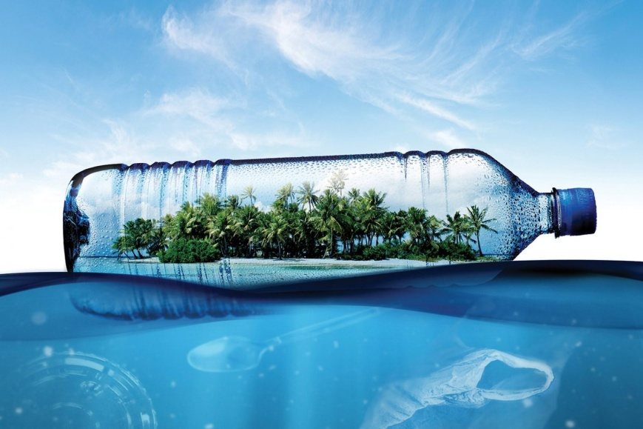

Υστερόγραφο:

Μη ξεχνάτε ότι στο σχολείο μας μαζεύουμε κάθε χρόνο πλαστικά καπάκια από αναψυκτικά και άλλα μπουκάλια για το Ειδικό Γυμνάσιο της περιοχής μας με παιδιά με ειδικές κινητικές ανάγκες. Από την ανακύκλωση των καπακιών αγοράζονται αναπηρικά καροτσάκια κλπ.

Το καλοκαίρι είναι μια καλή ευκαιρία .